高速公路氟碳烯锌基复合涂层波形护栏

安装施工工法
编 号： SMGF-001
完成单位：重庆深盟新材料科技有限公司
主要完成人：濮家利、潘督
1 前言
波形护栏是高速公路交通安全设施的重要组成部分，其主要功能是吸收碰撞能量、阻止失控车辆越出路外或冲入对向车道，保障行车安全。传统的波形护栏防腐处理方式（如热浸镀锌、聚酯喷涂等）在耐久性、环保性和经济性方面存在一定的局限性。“氟碳烯锌基复合粉末涂层”作为一种新型防腐技术，以其超长的耐久性、优异的耐候性和环保的粉末涂装工艺，为波形护栏提供了更优的防护解决方案。本工法旨在规范采用该新型涂层波形护栏的现场安装施工，确保其安装质量和防护功能的实现，延长护栏的全寿命周期，降低维护成本。
2 工法特点
2.1 高耐久性材料应用： 本工法采用的波形护栏构件（立柱、波形梁、防阻块、端头等）均经过氟碳烯锌基复合粉末涂层处理，具有卓越的抗腐蚀、抗老化性能，免维护周期可达8-15年以上。
2.2 标准化安装流程： 强调标准化的测量放线、立柱打入/埋设、横梁板安装、连接紧固等工序，确保安装精度和整体牢固性。
2.3 注重细节保护： 强调在运输、装卸、安装过程中对涂层的保护，避免损伤，并对可能产生的轻微损伤提出修补要求。
2.4 强调安全与环保： 严格遵守高速公路施工安全规范，并注重施工过程中的环境保护。
2.5 质量控制体系化： 建立从材料进场到安装完成的全过程质量控制体系，确保每一个环节都符合设计和规范要求。
3 适用范围
本工法适用于新建及改扩建高速公路、一级公路等道路中央分隔带、路侧波形梁钢护栏的安装施工，其护栏构件采用氟碳烯锌基复合粉末涂层进行防腐处理。
4 工艺原理
本工法的工艺原理是通过精确的测量放线，确定护栏立柱的准确位置和标高。采用打入法或预埋法安装立柱，确保立柱的垂直度和稳定性。然后将涂覆有氟碳烯锌基复合涂层的波形梁板、防阻块（或托架）、端头等构件通过高强度螺栓连接在立柱上，形成一个具有良好视线诱导和碰撞能量吸收功能的连续性结构。整个安装过程需严格控制安装精度，保护涂层完整，以充分发挥护栏的防护性能和涂层的长效防腐能力。
5 施工工艺流程及操作要点
5.1 施工工艺流程
高速公路氟碳烯锌基复合涂层波形护栏安装施工工艺流程如下图所示：
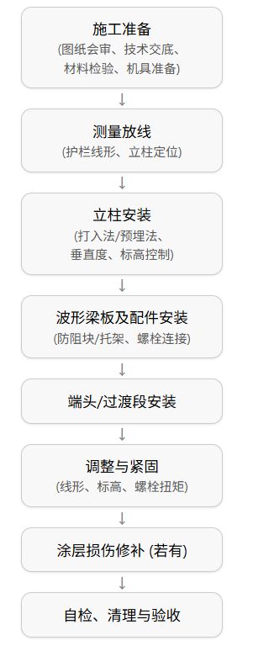
5.2 操作要点
5.2.1 施工准备：
5.2.1.1 图纸会审与技术交底： 认真熟悉设计图纸、规范及本工法要求，进行详细的技术交底，明确质量标准和施工要点。
5.2.1.2 材料检验： 进场的氟碳烯锌基复合涂层波形护栏构件（立柱、波形梁、防阻块、端头、螺栓、螺母、垫圈等）应有出厂合格证、质量证明文件，并对其规格、尺寸、涂层外观、厚度进行抽检，确保符合设计和标准要求。特别注意检查涂层有无运输、装卸过程中的严重损伤。
5.2.1.3 机具准备： 准备好打桩机（或开挖、预埋设备）、发电机、经纬仪、水准仪、钢尺、扳手、扭矩扳手、运输车辆、切割机（备用）、涂层修补工具和材料等。所有机具设备应完好并经过检验。
5.2.1.4 现场踏勘： 了解施工路段的地质条件、障碍物情况，制定相应的施工方案。
5.2.2 测量放线：
5.2.2.1 根据设计图纸，使用经纬仪、水准仪和钢尺精确放出护栏的控制线（边线或中心线）。
5.2.2.2 在控制线上准确标定立柱中心位置，立柱间距应符合设计要求（通常为2m或4m）。
5.2.2.3 确定立柱顶面标高，确保护栏顶面线形平顺。
5.2.3 立柱安装：
5.2.3.1 打入法： 适用于土质路肩或中央分隔带。采用液压打桩机将立柱打入至设计深度。打入过程中应保持立柱垂直，严禁扭曲。打入深度应符合设计要求，且顶面标高准确。若打入困难，可先钻孔后打入。
5.2.3.2 预埋法： 适用于混凝土基础或岩石路段。按设计位置预留或钻凿立柱孔，孔径和深度应符合设计要求。立柱放入孔中后，用混凝土或砂浆进行浇筑固定。立柱定位应准确，并保持垂直，浇筑过程中防止立柱位移。
5.2.3.3 立柱垂直度与标高控制： 立柱安装后，其垂直度偏差不得大于±3mm/m，相邻立柱顶面高程差不得大于规范允许值（通常为±20mm）。
5.2.3.4 涂层保护： 立柱在打入或搬运过程中，应避免损伤其氟碳烯锌基复合涂层。打桩机夹具部位应采用软性材料衬垫。
5.2.4 波形梁板及配件安装：
5.2.4.1 安装顺序： 通常从一端开始，按照波形梁的搭接方向（与行车方向一致或相反，按设计要求）顺序安装。
5.2.4.2 防阻块/托架安装： 将防阻块或托架安装在立柱上，确保位置准确，接触面平整。
5.2.4.3 波形梁板安装： 将波形梁板架设在防阻块或托架上，孔位对准后，用高强度螺栓连接。螺栓穿向应一致。
5.2.4.4 螺栓与螺母： 使用配套的经氟碳烯锌基复合涂层处理（或同等防腐处理）的高强度螺栓、螺母和垫圈。螺栓拧紧前，确保波形梁板位置正确，线形平顺。
5.2.4.5 涂层保护： 安装过程中，应轻拿轻放，避免波形梁板与硬物碰撞、拖拉，以保护涂层。
5.2.5 端头/过渡段安装：
5.2.5.1 根据设计图纸安装路侧护栏端头（如地锚式、圆头式等）或中央分隔带护栏开口处端头、以及与桥梁护栏等构造物的过渡段。
5.2.5.2 端头和过渡段的安装应牢固、平顺，符合设计要求的线形和防护等级。
5.2.6 调整与紧固：
5.2.6.1 护栏全线安装基本完成后，进行整体检查和调整，确保护栏线形平顺、美观，与道路线形协调一致。
5.2.6.2 检查立柱标高和波形梁顶面标高，不符合要求的进行调整。
5.2.6.3 使用扭矩扳手对所有连接螺栓进行最终紧固，螺栓扭矩应达到设计要求。
5.2.7 涂层损伤修补 (若有)：
5.2.7.1 对安装过程中因意外造成的氟碳烯锌基复合涂层轻微划伤、破损进行检查。
5.2.7.2 对于轻微损伤，可采用厂家提供的专用修补漆或配套的修补材料进行修补。修补前应清洁损伤部位，修补后的涂层应与原涂层颜色、光泽基本一致，并具有良好的附着力。
5.2.7.3 损伤面积较大或较严重的构件，应考虑更换。
5.2.8 自检、清理与验收：
5.2.8.1 施工队伍完成安装后，进行全面的自检，填写自检记录。
5.2.8.2 清理施工现场的杂物、废料，保持场地整洁。
5.2.8.3 报请监理工程师进行检查验收，提供完整的施工记录和质量证明文件。
6 材料与设备
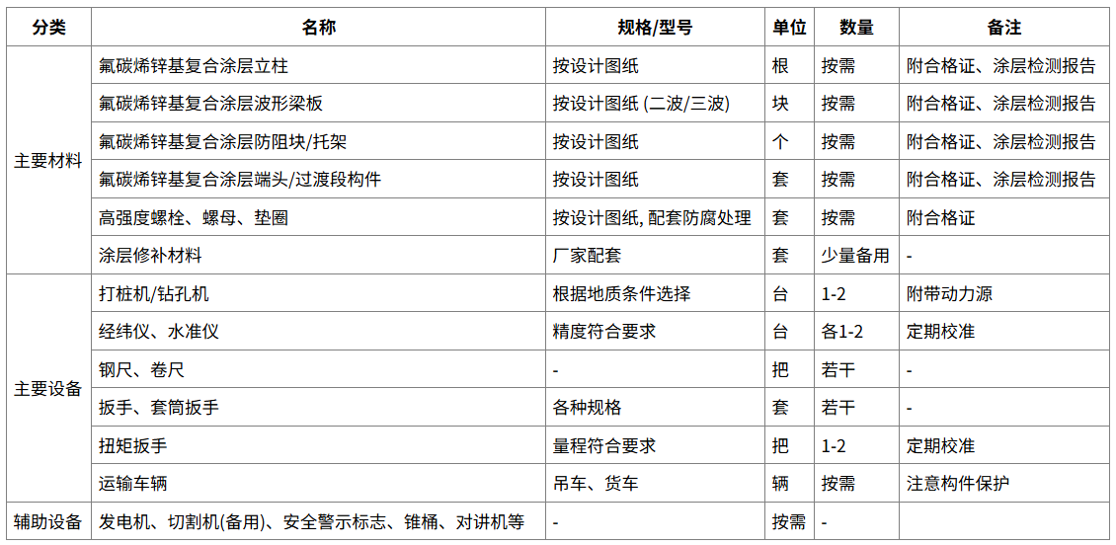
7 质量控制
7.1 材料进场检验： 严格按照5.2.1的要求对所有进场构件进行检验，不合格材料严禁使用。
7.2 测量放线复核： 立柱定位前，应对测量放线结果进行复核，确保准确无误。
7.3 立柱安装控制： 严格控制立柱的埋设深度/打入深度、垂直度、顶面标高和平面位置，每安装一段（如50-100m）应进行检查。
7.4 波形梁安装控制： 确保波形梁的搭接方向正确，孔位对齐，连接紧固。护栏的线形应平顺，与道路线形协调。
7.5 螺栓紧固控制： 所有螺栓应使用扭矩扳手进行紧固，并抽检螺栓扭矩，确保达到设计要求。
7.6 涂层保护： 整个施工过程中，应最大限度地保护氟碳烯锌基复合涂层，避免碰撞、刮擦。
7.7 分项工程验收： 每完成一道工序（如立柱安装、波形梁安装），应进行自检，并报请监理工程师进行工序验收。
7.8 隐蔽工程验收： 对于立柱基础等隐蔽工程，应在覆盖前进行验收，并做好记录。
7.9 成品保护： 安装完成的护栏应采取措施进行保护，防止后续施工或其他因素造成损坏。
8 安全措施
8.1 安全教育与交底： 施工前对所有人员进行安全教育和安全技术交底，明确安全注意事项。
8.2 交通组织与安全警示： 严格按照高速公路施工作业区的交通组织方案布设安全警示标志、锥桶、导向标志等，必要时派专人指挥交通，确保施工区域安全。
8.3 个人防护： 施工人员必须按规定佩戴安全帽、反光背心、防护手套等个人防护用品。
8.4 机械设备操作： 打桩机等大型设备操作人员必须持证上岗，严格按照操作规程作业。设备作业范围内严禁无关人员进入。
8.5 高处作业： 涉及高处作业时，应遵守相关安全规定。
8.6 用电安全： 施工现场临时用电应符合规范，设专人管理。
8.7 材料堆放： 护栏构件堆放应稳固、整齐，不得影响交通和施工安全。
8.8 应急预案： 制定施工现场安全应急预案，并配备相应的应急物资。
9 环保措施
9.1 减少扬尘： 在钻孔、开挖等易产生扬尘的工序中，采取洒水等降尘措施。
9.2 噪声控制： 合理安排施工时间，尽量避免夜间施工，施工机械产生的噪声应符合相关标准。
9.3 废弃物处理： 施工过程中产生的废弃螺栓、包装材料、损坏构件等应分类收集，并按照环保要求进行处理。涂层修补产生的废弃物按危险废物处理。
9.4 植被保护： 施工过程中应注意保护路肩、边坡的植被，避免不必要的破坏。
10 效益分析
10.1 经济效益：
10.1.1 显著降低全寿命周期成本： 由于氟碳烯锌基复合涂层的超长耐久性，护栏的免维护周期大大延长，显著降低了后期的维修、更换成本。
10.1.2 减少因腐蚀造成的损失： 有效避免了因护栏腐蚀过快导致的提前报废和安全隐患。
10.2 社会效益：
10.2.1 提升道路安全水平： 高质量安装的耐久性护栏能更有效地保障行车安全。
10.2.2 美化道路景观： 氟碳涂层颜色持久靓丽，能长期保持护栏的美观性，提升道路整体景观。
10.2.3 资源节约与环境保护： 粉末涂料的环保特性和长寿命减少了对资源的消耗和环境的污染。
10.3 技术效益：
10.3.1 推广新型防腐技术： 推动了高性能、长寿命防腐涂层在交通设施领域的应用。
10.3.2 提升施工管理水平： 标准化的施工工法有助于提升护栏安装的整体质量和效率。
11 应用实例
项目于2024年6月-2024年7月，通过在渝湘复线黎香湖立交加匝道施工，通过严格执行本工法，护栏安装质量优良，线形平顺美观，涂层保护完好。经过一段时间的运营，护栏外观和性能均保持良好状态，充分证明了本工法的科学性和实用性,为高速公路护栏全周期全寿命建设提供参考意义。

